**TENNISBEZIRK RUHR-LIPPE im WTV e.V.**

Westicker Str. 32, 59174 Kamen

Tel. 02307-92460-22 / Fax: 02307-92460-21 / ruhr-lippe@wtv.de

BEZIRKSJUGENDAUSSCHUSS

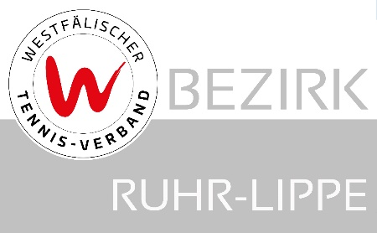

**Antrag auf Höhereinstufung einer Jugendmannschaft**

**Sommersaison 2023**

**Vereinsname:**

**Altersklasse:**

**Mannschafts-Nr.:**

**gewünschte Spielklasse:**

**Grund der Höhermeldung:**

1.

2.

3.

4.

**Eigentliche (reguläre) Spielklasse:**

**Kreis:**

**Vereinsnummer:**

***A) Angaben zum Verein***

***B) Angaben zur Mannschaft***

***HINWEISE:***

**Senden Sie diesen Antrag im Zeitraum vom 02.02. bis 15.02.2023 an Bezirksjugendausschuss (vorzugsweise per E-Mail an** [**jugend@bezirk-ruhr-lippe.de**](mailto:jugend@bezirk-ruhr-lippe.de)**, sonst auch Fax oder Post)!**

Wenn Sie eine Mannschaft NEU melden, melden Sie diese bitte in theLeague in der Kreisliga an!

Sofern die Mannschaft bereits besteht, bestätigen Sie diese bitte!

**Nach einer positiven Entscheidung über Ihren Antrag wird die Mannschaft vom Bezirksjugendausschuss automatisch in die beantragte Liga übernommen!**

***C) Aufstellung (die 4 Stammspieler) inkl. LK (Stand 01.02.23 mit Nachkommastelle) und ggf. DTB-Position***